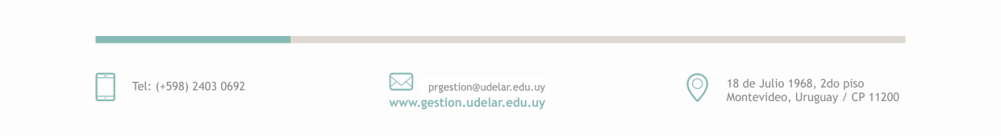

Montevideo, 21 de setiembre de 2021

Lic. Mercedes Pérez
Decana – Facultad de Enfermería
Presente
El motivo de esta comunicación es informarle sobre la prórroga del período de postulación de propuestas a la Feria Modo Udelar 2021 y, al tratarse de una actividad que nutre a la Universidad en su conjunto, solicitar su colaboración en la difusión e incentivo a la participación.
La Feria Modo Udelar es una actividad que tiene por objetivo dar visibilidad a ideas y buenas prácticas llevadas a cabo por los diversos integrantes de la comunidad universitaria en torno a temas de gestión. El cometido es generar sinergia entre los colectivos y compartir necesidades e ideas innovadoras que aporten a mejorar esta dimensión que da soporte a las funciones sustantivas de nuestra Universidad.
Las propuestas e ideas que se postulen, deberán abordar la resolución de problemas cotidianos en la realidad universitaria desde un punto de vista sustentable y sostenible en el tiempo.
En este sentido, queremos solicitarle su colaboración para impulsar a la comunidad universitaria de vuestro servicio (funcionariado TAS, docentes, estudiantes, egresados y egresadas) a participar activamente mediante la presentación de propuestas en la segunda edición de la Feria, la cual se llevará a cabo en la semana del 8 de noviembre.
Hasta el viernes 8 de octubre a las 23:59 horas se encuentra habilitado el formulario de postulación, disponible en udelar.edu.uy/feriaModoUdelar.

Agradezco desde ya su deferencia.
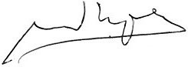
Saluda atentamente,

Luis Leopold
Prorrector de Gestión
Universidad de la República

